Новоселова, МУЗЫКАЛЬНАЯ ЛИТЕРАТУРА, Т2 – 30.04.2020 (2 часа) 12.30-14.10
Тема: Р. Вагнер тетралогия «Кольцо нибелунгов»
Работа по конспектам Белой, учебнику Левика «Музыкальная литература зарубежных стран», учебнику «Музыка Австрии и Германии» ч. 3
«Зигфрид»
?Жанр оперы и оперные формы
- Сцена ковки меча. Зигфрид кует меч Нотунг.
https://www.youtube.com/watch?v=nRJApVjvxJE
? Какая форма песни? Есть еще одна песня. Это два замкнутых номера в опере, все остальное – сцены сквозного строения.
- Шелест леса
https://www.youtube.com/watch?v=6egZr8-8k2k
На самом деле такого номера в опере нет – так называются фрагменты оперы, рассредоточенные по произведению. В концертах обычно соединяют эти фрагменты в один мозаично составленный номер.

- Сражение Зигфрида и дракона Фафнера
По времени: 1:42-7:00
https://www.youtube.com/watch?v=no6Jt-xQTfE

л/м рога Зигфрида (им будит дракона)

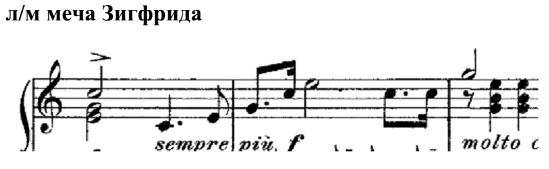

?Какой инструмент изображает дракона? Этот л/м произошел от л/м Фафнера. Почему?

л/м Фафнера
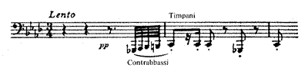

«Гибель богов»
Музыкальный язык оперы заметно усложняется. Оркестровая звучность более вязкая, сложнее полифоническая ткань. Вокальные партии лишены напевности (в этой опере они более всего инструментальны). Оркестр менее красочен (без арф).
Траурный марш на смерть Зигфрида (по учебнику темы, по моей схеме)
Марш состоит из 13 лейтмотивов, составляющих цельную симфоническую картину, форма которой приближается к сонатной со вст. и заключением.
https://www.youtube.com/watch?v=XPmldLR3bJw
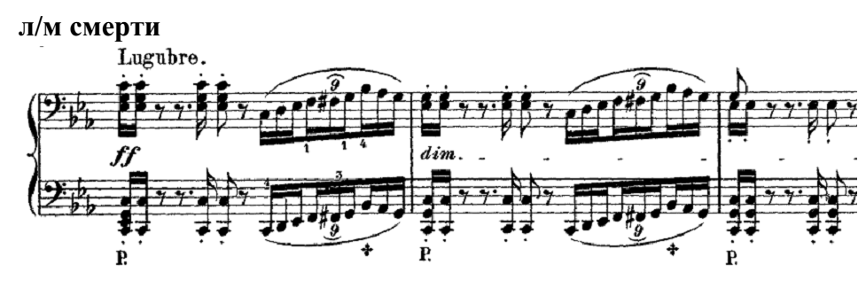

л/м любви
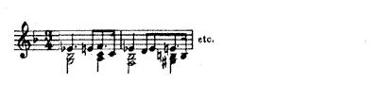

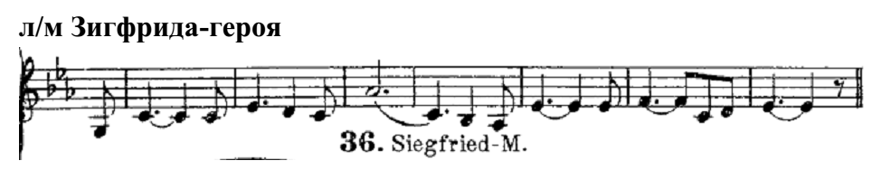

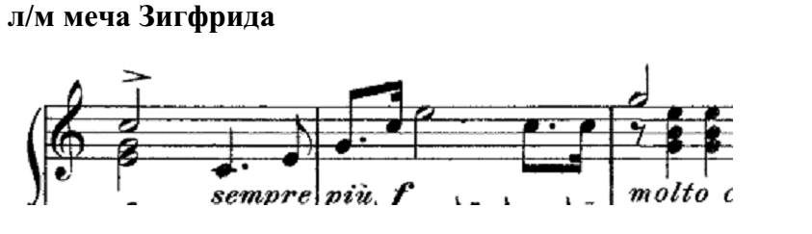

Траурный марш – наиболее трагическая музыка романтизма. Гибель героя воспринимается как гибель мира.

«Тристан и Изольда»
(по учебнику «Музыка Австрии и Германии» ч.3)
- ? Как была написана опера? Кто такая Матильда Везендонк?
Вагнер никому не доверял в собственном творчестве и все либретто писал сам. Но единственное исключение он сделал. Он написал цикл «Пять песен на стихи….»
?Чьи стихи были положены в основу?
Эта музыка частично станет основой любовного дуэта Тристана и Изольды в опере.

- Шопенгауэр. ?Кто это?
Его работу «Мир как воля и представление» Вагнер читал. Однако написал свою оперу независимо от философских взглядов, а отчасти из желания оспорить их.
Эта музыкальная драма – одно из высших достижений музыки Вагнера. Он совершенно отказался от изображения внешних событий (их минимум в опере), все сосредоточено на показе внутренних переживаний героев. Это не драма действия, а драма чувств.
Эту оперу с большим основанием можно было бы назвать вокально-симфонической поэмой. Каждый акт содержит ряд больших сцен сквозного развития, непосредственно переходящих одна в другую без остановок, без деления даже на относительно замкнутые фрагменты (за исключением нескольких эпизодов). Вагнер прибегает здесь к «бесконечной мелодии» - мелодии, развитой с помощью секвенций, с помощью прерванных каденций, далеких модуляций.
Огромную роль играет оркестр. Понятие «пение с аккомпанементом» совершенно устранено. «Тристан» - путь к экспрессионизму.
В «Тристане» Вагнер находит совершенно новый гармонический язык: впервые диссонанс разрешается в диссонанс как устой. Это называется «Тристан-аккорд»:
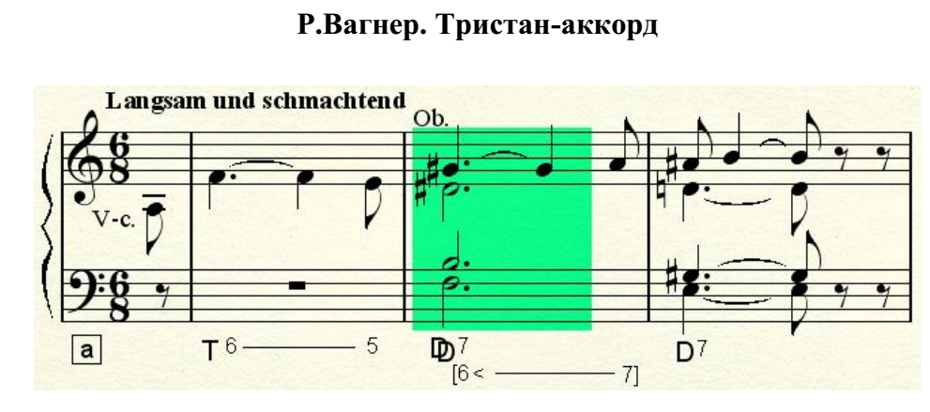
Ля минор
Это начало Вступления к опере.
- Послушать Вступление к «Тристану»
https://www.youtube.com/watch?v=-QX7dgBqfgw&t=35s
Во вступлении и в целом во всей опере воплощена романтическая идея томления – "Sehnsucht" – страстное томление
https://ru.wikipedia.org/wiki/%D0%A2%D0%BE%D0%BC%D0%BB%D0%B5%D0%BD%D0%B8%D0%B5_%D0%B4%D1%83%D1%85%D0%B0
в «Тристане» эта идея может найти выход только в смерти (влияние пессимистической концепции Шопенгауэра). Эта любовь, томимая по смерти и находящая выход в смерти, получила термин Liebestod (любовь-смерть).
Изольда над телом Тристана призывает смерть и находит ее.
Этот эпизод получил название «Смерть Изольды» (самый конец оперы). И только в самом конце прозвучит трезвучие Си мажора. До этого – сплошные диссонансы. Часто оба этих номера объединяют – Вступление и смерть Изольды
https://www.belcanto.ru/sm_wagner_isolda.html
Послушать:
- Прощание и смерть Изольды Liebestod (Любовь/смерть)
От : 7:48 до конца
https://www.youtube.com/watch?v=OAEkTK6aKUM
- Любовный дуэт
Любовный дуэт 2 д. Лучший исполнительский состав Вагнера
Зигфрид Иерусалем (Тристан)
Вальтрауд Майер (Изольда)
https://www.youtube.com/watch?v=lQNcTYVlcEg

Информация по оперной реформе и творчеству Вагнера
После «Тристана» Вагнер дописывает тетралогию («Зигфрид» и «Гибель богов»). Эти оперы впитывают позднейшие достижения композитора. Огромна роль симфонического начала в операх.
В эти же годы Вагнер создает единственную комическую оперу - «Нюрнбергские мейстерзингеры», в которой стиль композитора более всего близок традициям. О продиктовано самим материалом – не легендарный сюжет, а сценки из народной жизни Ганса Сакса и его друзей и коллег.
?Кто такой Ганс Сакс?
? А кто такой Бекмессер?
Т.к. соревнование певцов => опора на жанр песни, замкнутые музыкальные номера.
Последняя опера Вагнера – «Парсифаль» (1879), названная им «опера-мистерия», наиболее органична. В ней соединяются находки позднего стиля, а вокальный стиль становится более напевным, большая роль хоров (!), чего не было в цикле «Кольца».
?Кто такие Лоэнгрин и Парсифаль?
?Что такое «чаша Грааля»?

Домашнее задание:

- Послушать: фрагменты тетралогии + фрагменты «Тристана». Подготовиться к большой угадайке (все, кроме Лоэнгрина).
- На праздниках посмотреть фильмы, ответить на вопросы (подготовка к контрольной). Ссылки выслала

- Прочитать статью «Вагнеровский тенор». Ответить на вопрос: каков он, вагнеровский тенор? Менялась ли тесситура голоса от Лоэнгрина до Зигфрида?

